- 동아리 결과보고

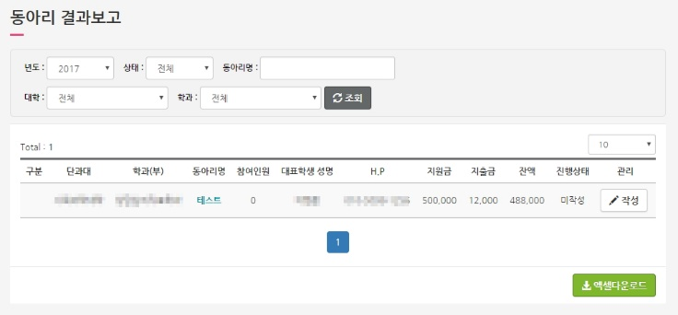

종합정보 ⇒ 학습및진로관련동아리 ⇒ 동아리 결과보고

[작성] : 결과보고를 작성합니다.
[엑셀다운] : 결과물을 엑셀로 다운로드 합니다.
[동아리명] : 학습및진로동아리 활동관리에 작성한 내용이나타납니다.

2_1. 학습및진로관련동아리 – 결과보고

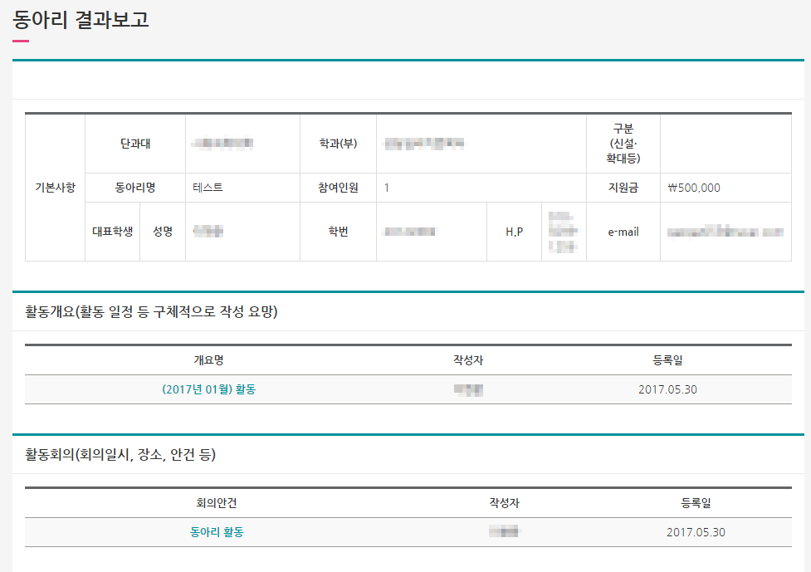
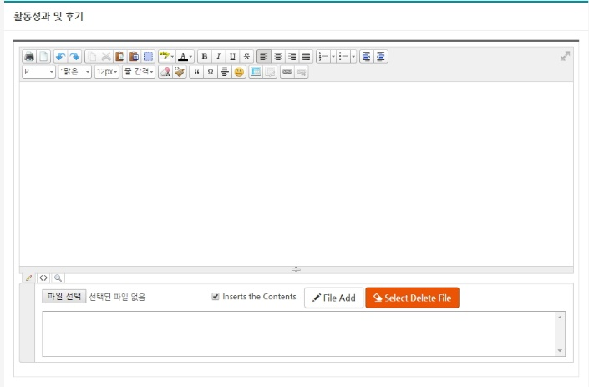

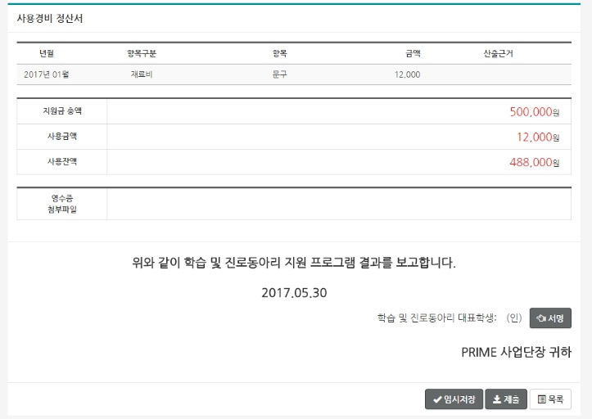
종합정보 ⇒ 학습및진로관련동아리 ⇒ 동아리 결과보고

[개요명] : 작성한 활동개요가 보여집니다.
[회의안건] : 작성한 회의록 내용이 나타납니다.
[파일 선택] : 등록할 파일을 선택 합니다.
[File Add] : 등록할 파일을 추가 합니다.
[Select Delete File] : 추가된 파일 중, 선택된 파일을 삭제합니다.
[임시저장] : 결과보고를 임시저장 합니다.
[제출] : 결과보고를 제출합니다.
[목록] : 목록페이지로 이동합니다.

[작성완료 후, 신청서 제출 방법]
[서명] ⇒ [제출] : 제출 완료됩니다.
[서명] : 전자 서명 됩니다.
[제출] : 신청서가 제출됩니다.

